Внеклассные мероприятия в школе
за 2017-2018 год



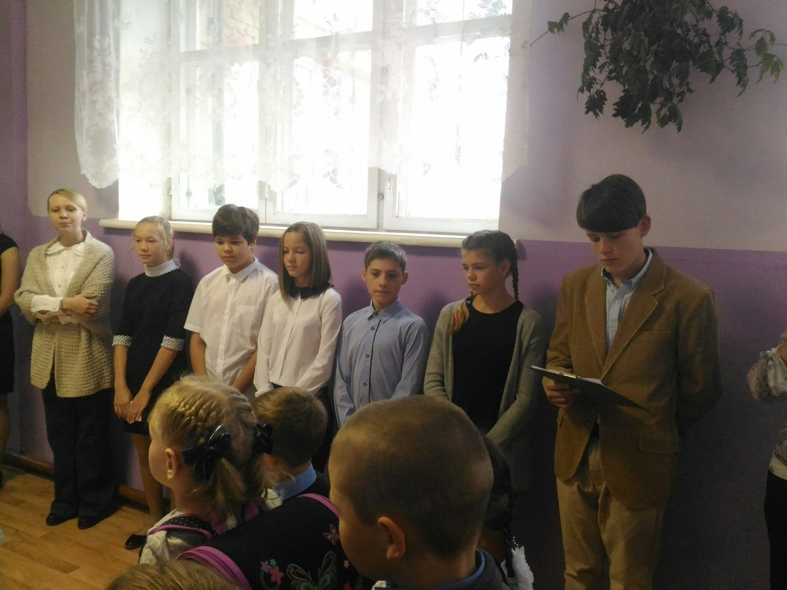
3 сентября в России отмечается День солидарности в борьбе с терроризмом.

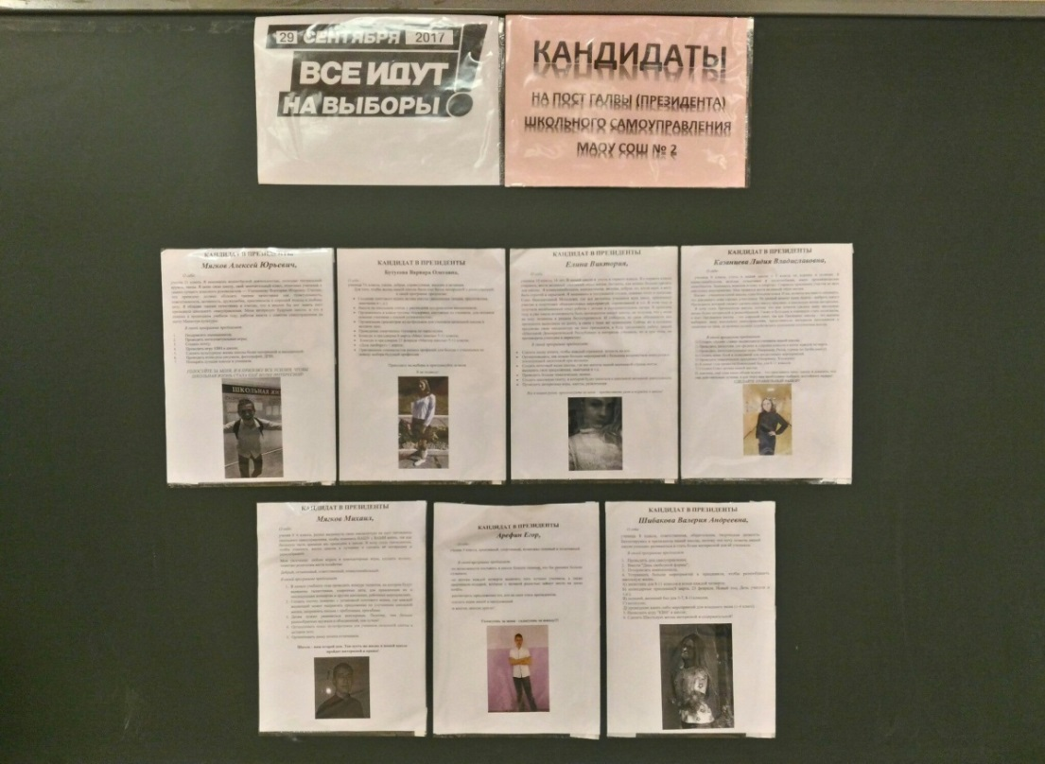
29 сентября 2017 года состоялись выборы в президенты школы.

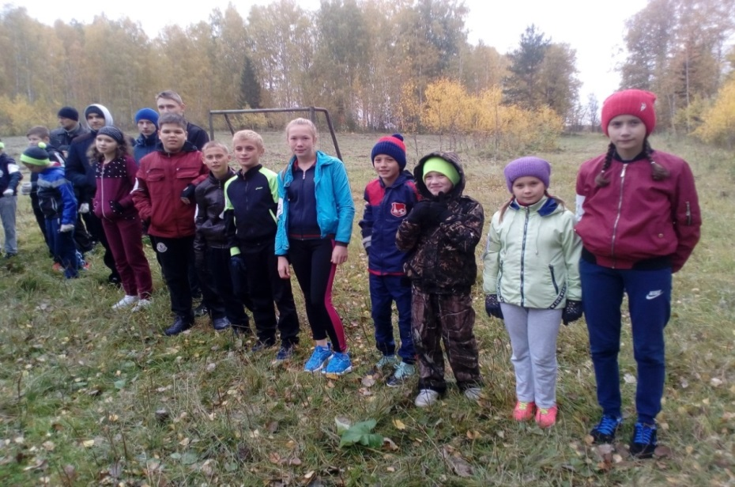
Школа Безопасности
"Осенний калейдоскоп -2017"

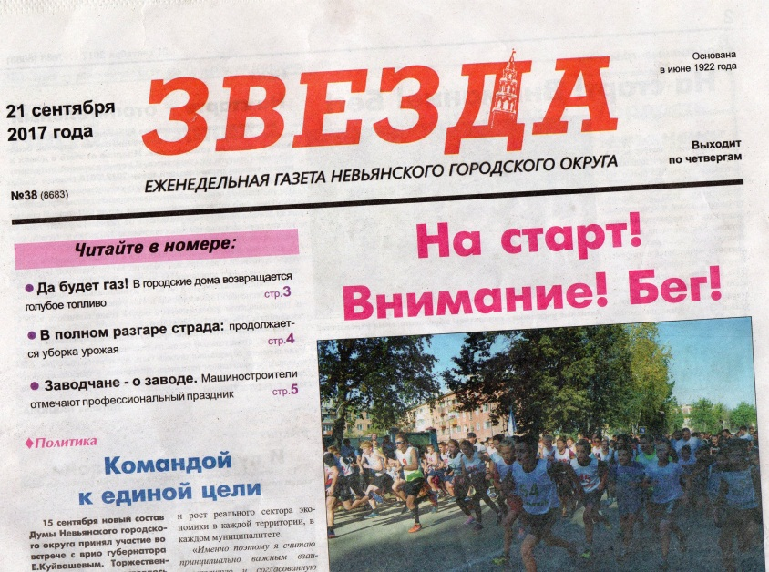
28 сентября 2017 "Как прекрасно лето!" –газета "Звезда" "Дракоша поздравляют победителей:
1) Данилову Леру 6а
2) Узенькова Ивана 3а
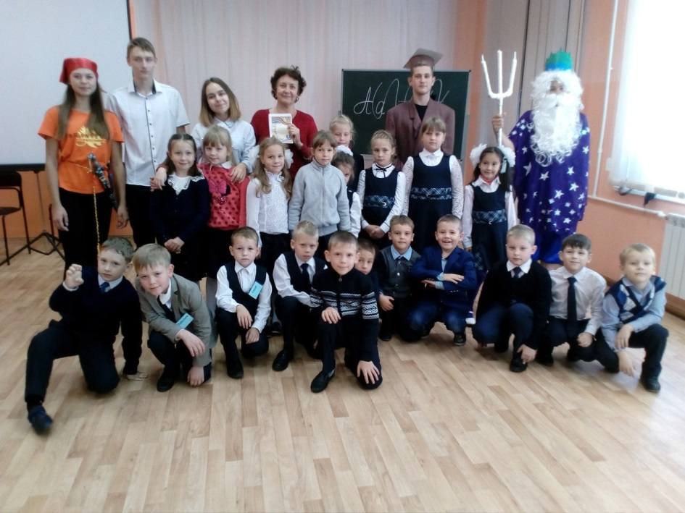
3) Орлова Сашу 7А

14 сентября 2017 года
Прошло посвящение в первоклассники!

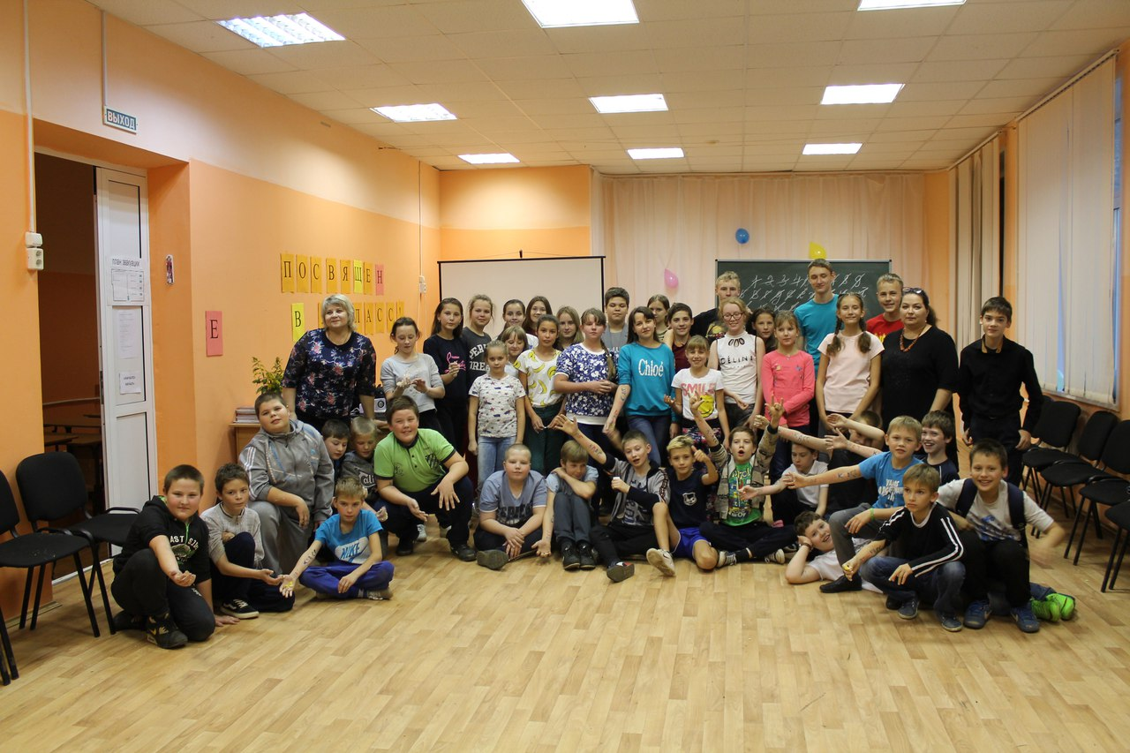
13 октября 2017 года
"Посвящение в пятиклассники"

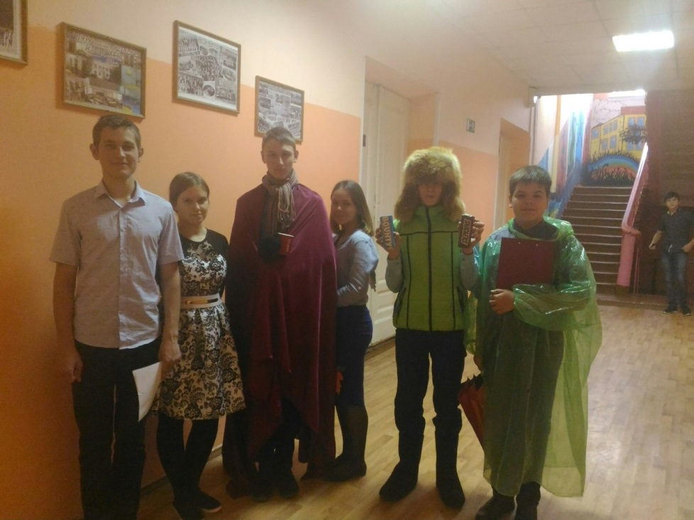
13 октября 2017 года.
мероприятие для начальных классов праздник "Осени"

13 октября 2017 года.
мероприятие для начальных классов праздник "Осени"
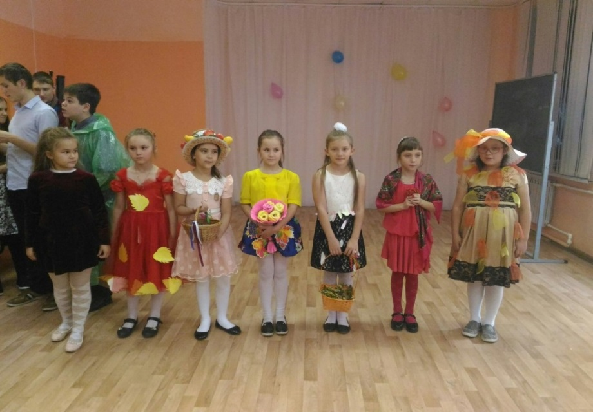

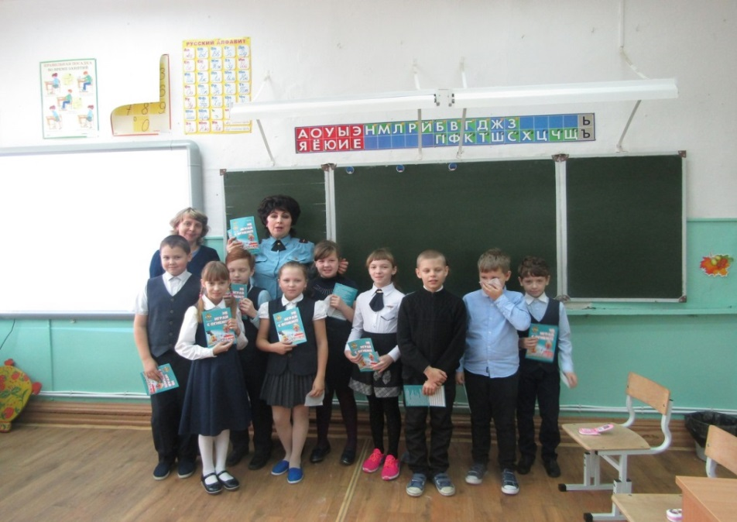
20 октября 2017 года, прошли лекции по теме "О пожарной безопасности "
в начальных классах

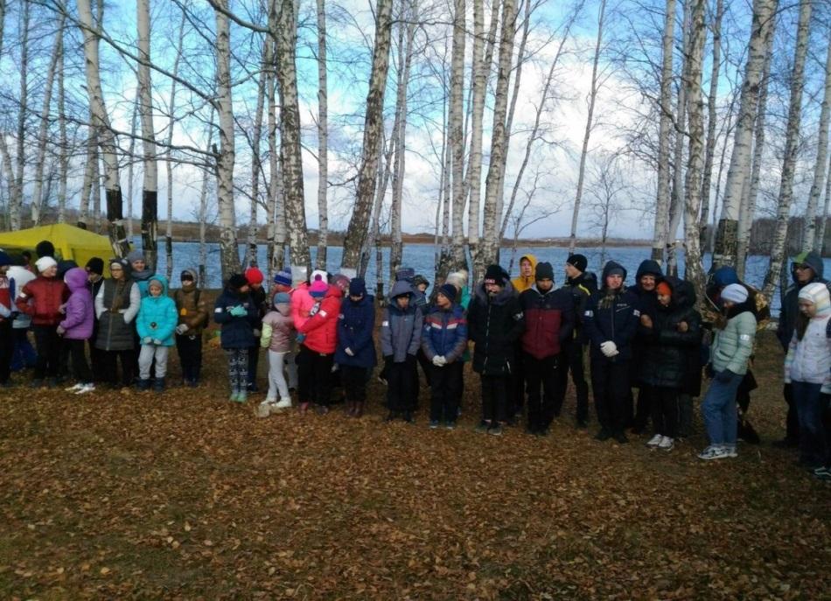

21 октября 2017 года
"Школа безопасности"

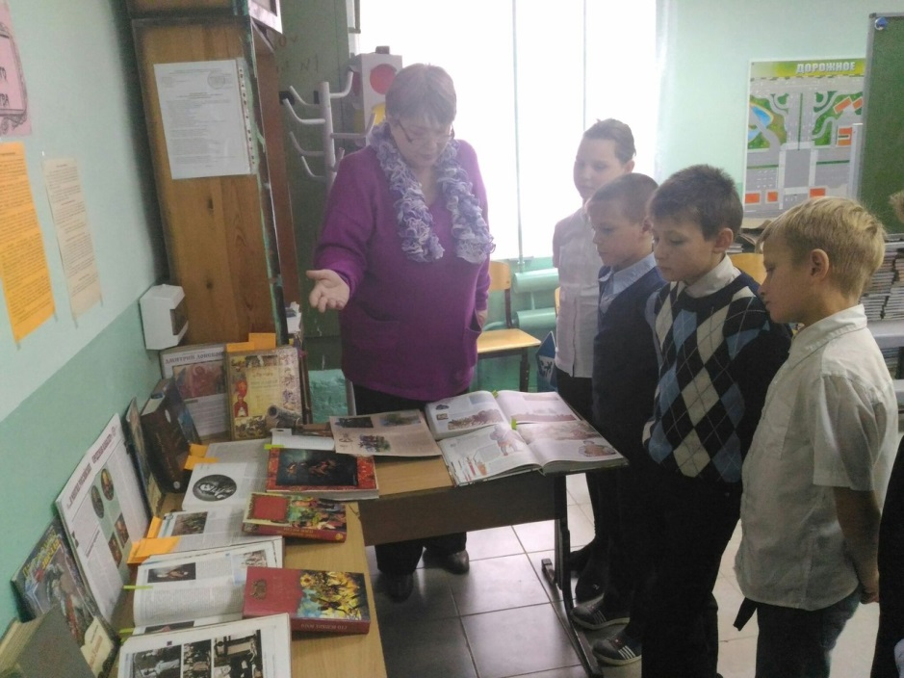
24 октября 2017 года
В школьной библиотеке открылась выставка
"День народного единства"

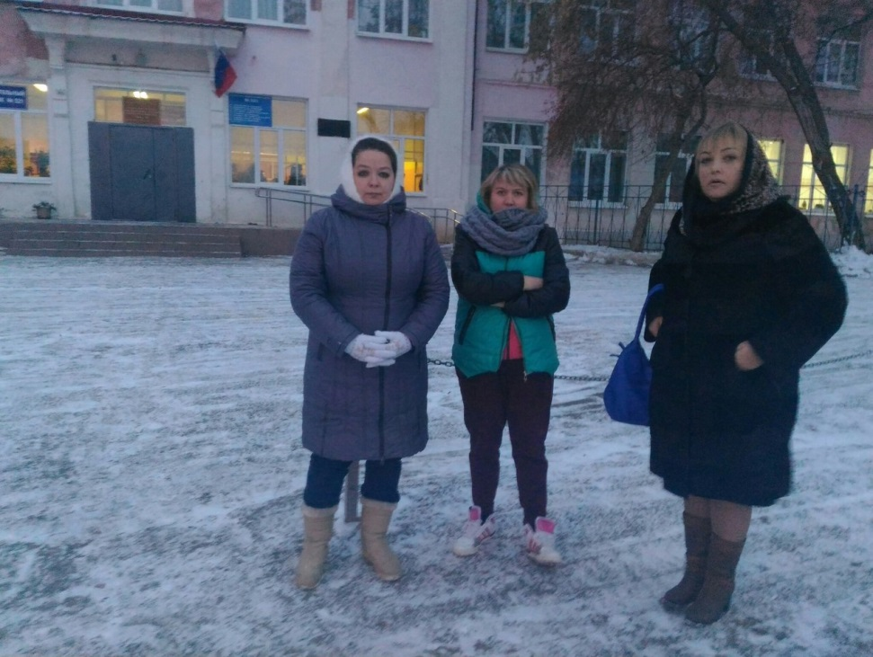
25 октября 2017 года
"Родительский патруль".

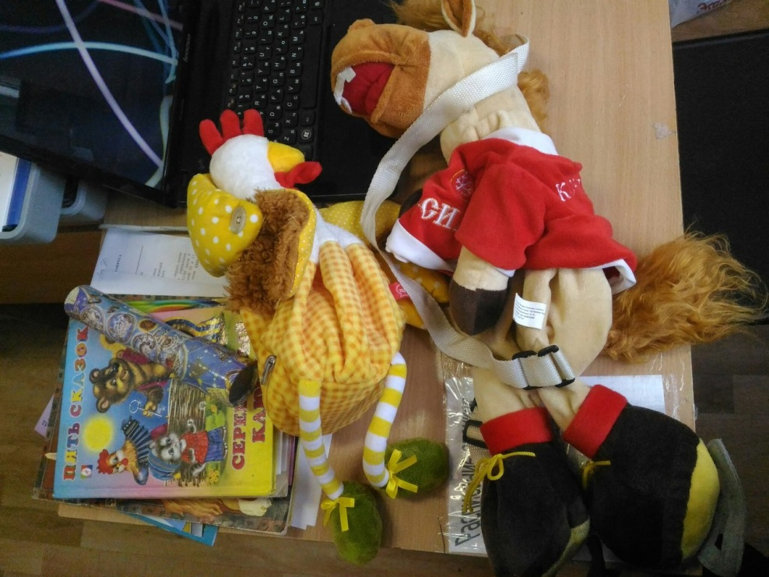
9 ноября 2017 года
акция
"10.000 добрых дел в один день"

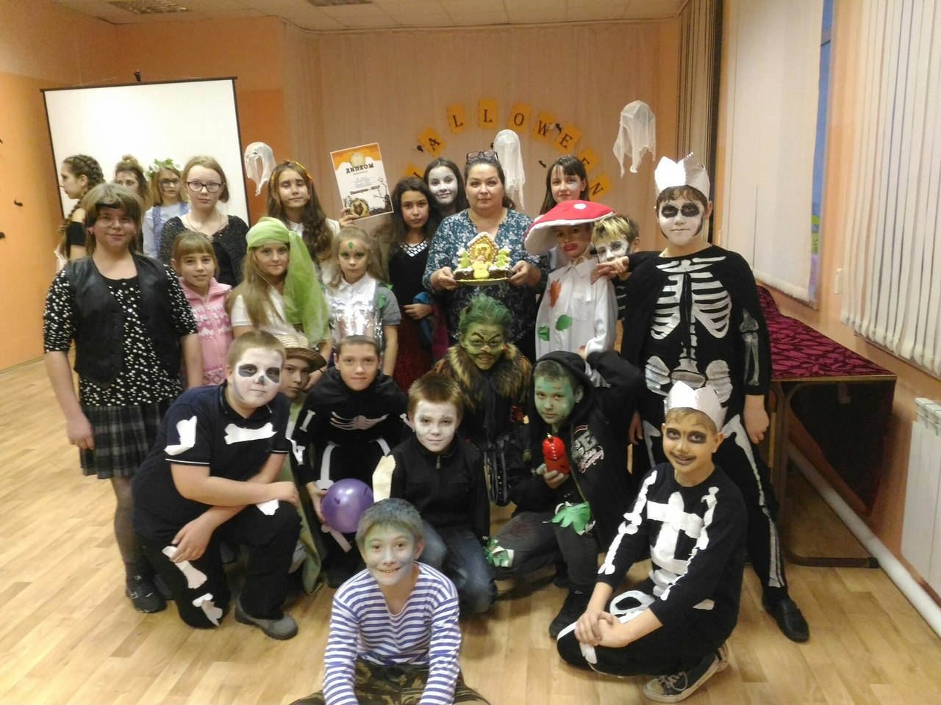
16 ноября 2017 года,
мероприятие Хеллоуин


17 ноября 2017 года конкурс «Шляпа для мамы»

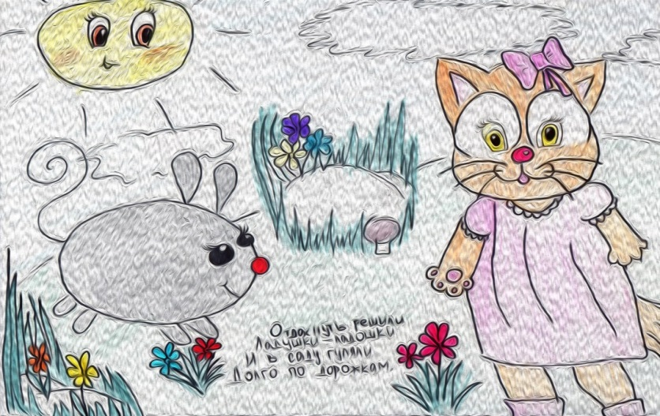
18 ноября 2017 года
Конкурс электронное перо
в рамках фестиваля ЮиСУ – "Парад искусств"

28 ноября 2017 года
"День матери" в начальной школе

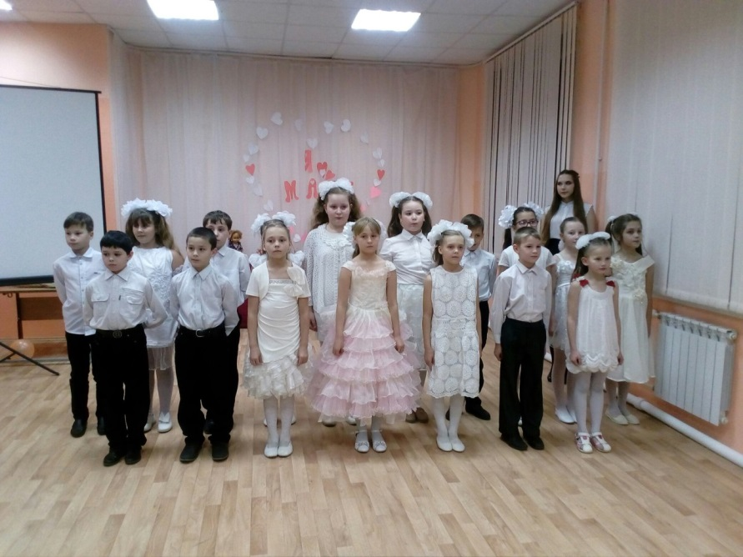
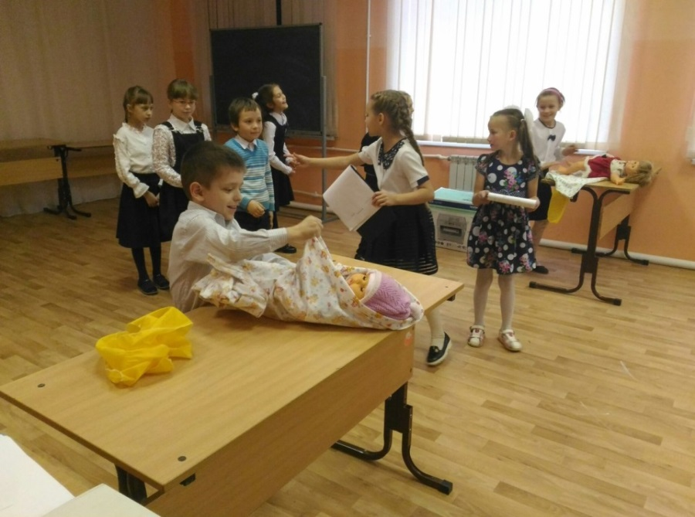
30 ноября 2017 года
концерт "День матери"

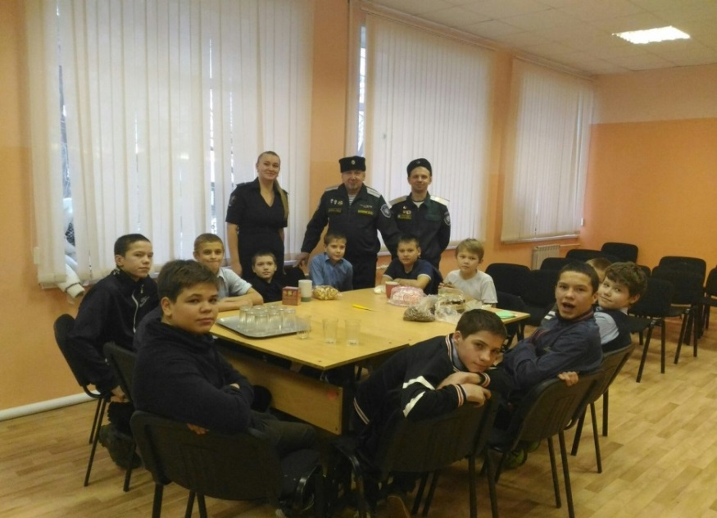
В ноябре 2017 познавательная беседа с кадетами школы.

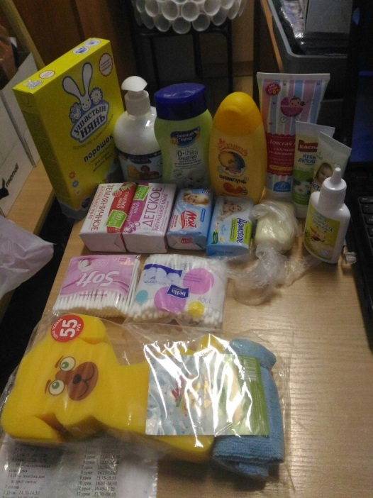
Акция "Сухая попа"
с 8 по 14 декабря 2017 год

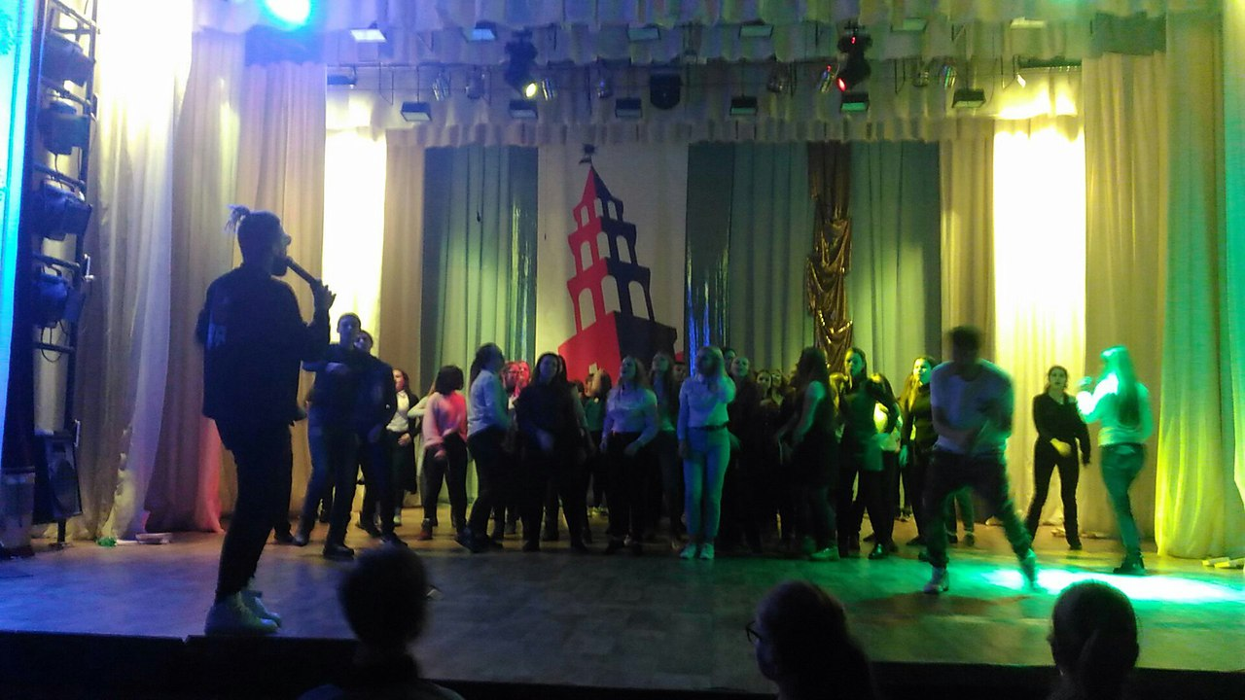
15 декабря 2017 года
"Невьянск. Территория без зависимости"

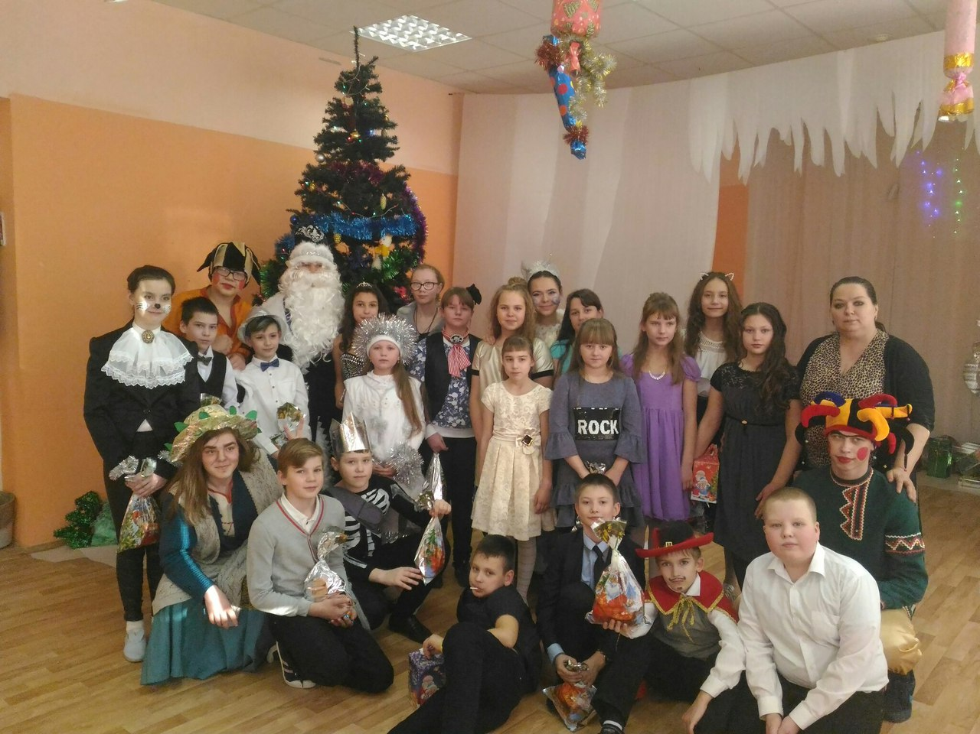
27-28 декабря 2017 года в МАОУ СОШ№2
новогодние ёлки

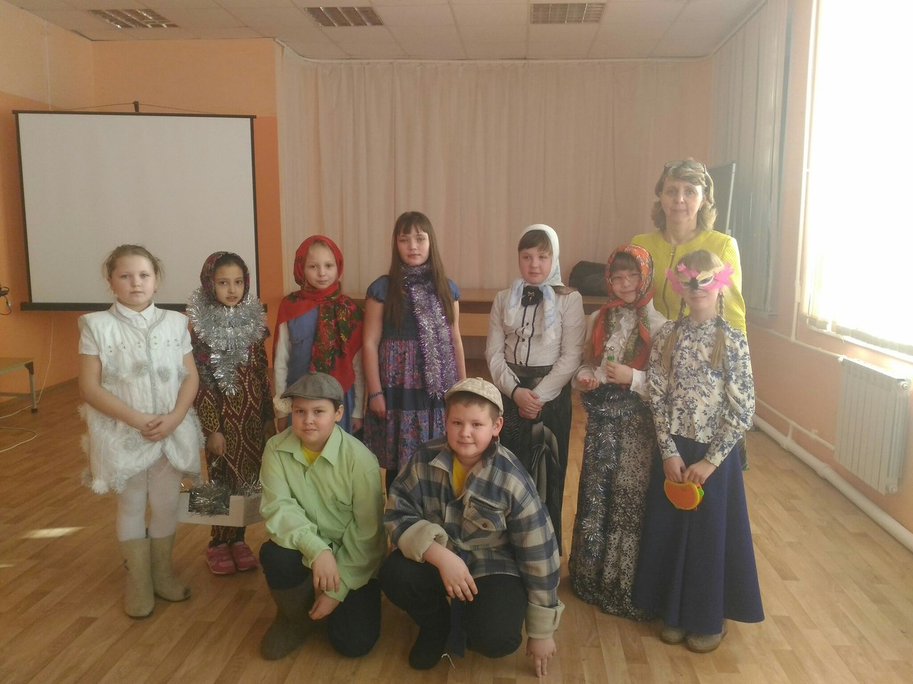
17.01.18 в МАОУ СОШ №2 состоялось мероприятие для начальных классов праздник "Коляда"

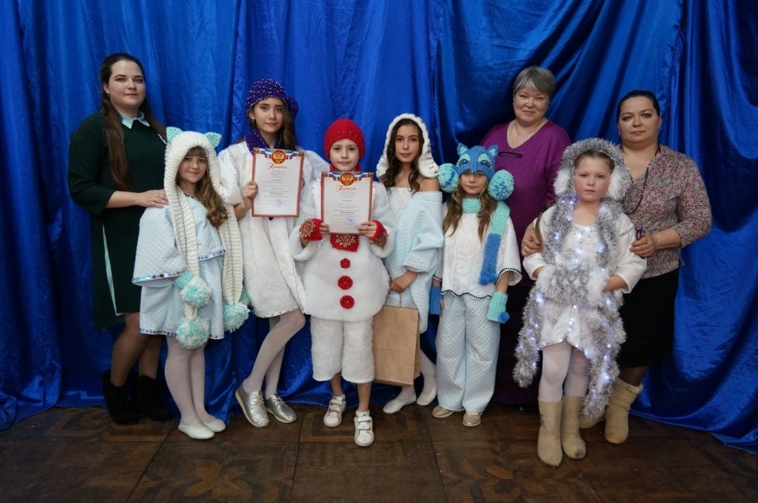
26 января 2018 г.
Муниципальный конкурс коллекций одежды
" Юная модница"

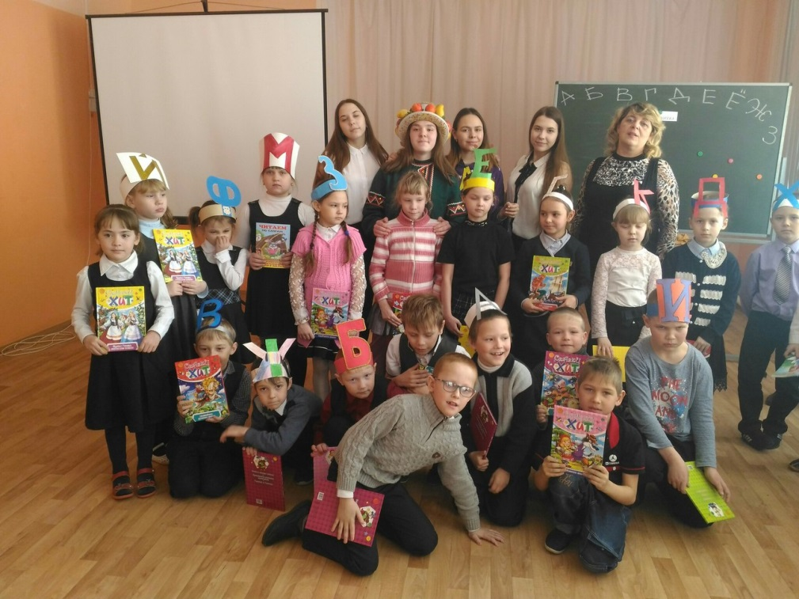
09.02.18 в МАОУ СОШN2 прошло мероприятие
"Прощание с азбукой"

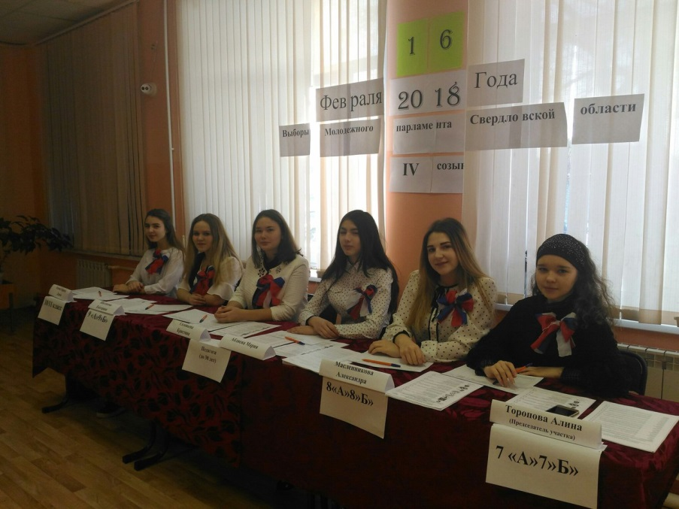
16 февраля 2018 года
Состоялись выборы молодежного парламента Свердловской области
IV созыва.

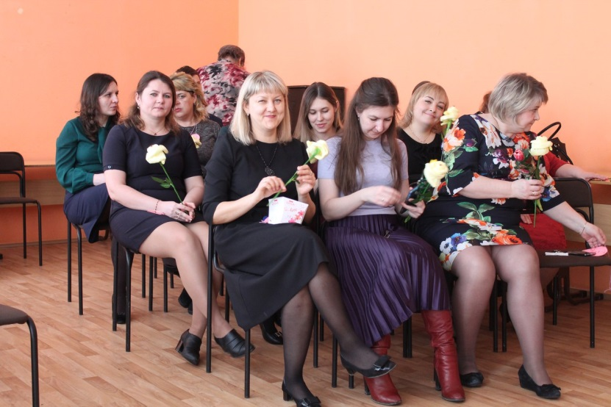
7 марта 2018 года
концерт "Международный женский день"

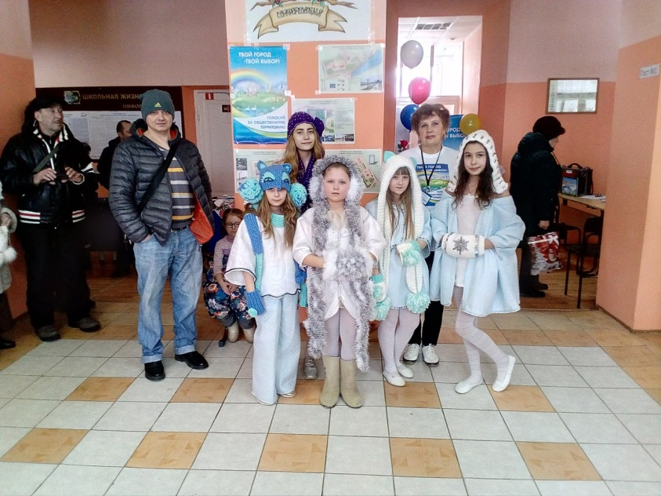
18 марта 2018 года
акция "Выборы-2018"

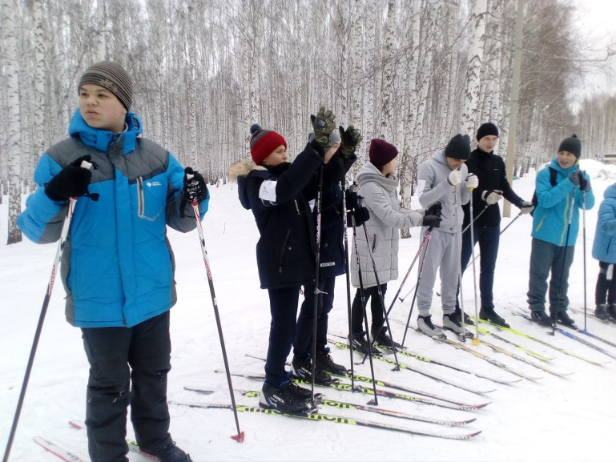
17 марта 2018 года
"Школа безопасности - зима"


23.03.18
спортивно-патриотическая
игра "Зарница"

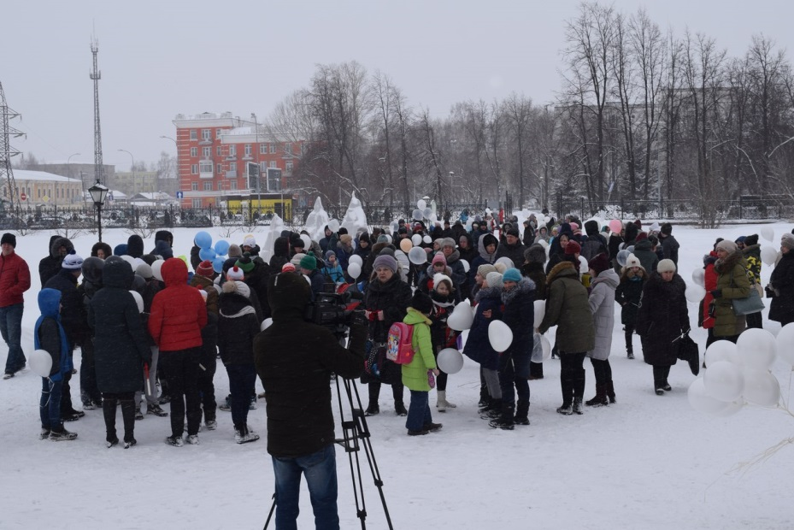
28 марта 2018 года
По всей стране проходят траурные мероприятия.
Сегодня жители города Невьянска и ученики МАОУ СОШ№2 выпустили сотни шаров в небо о погибших в Кемерово.

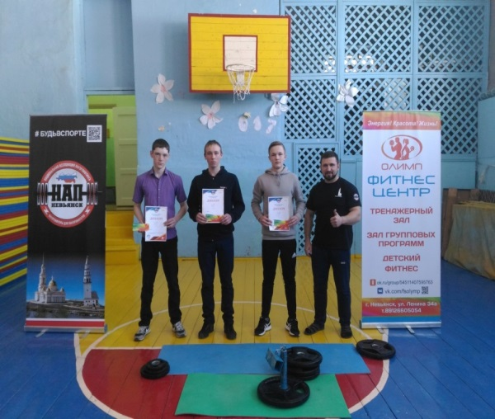
4 апреля 2018 года
соревнования среди наших школьников из 8-9-11 класса, этап среди школьных силовых видов спорта!

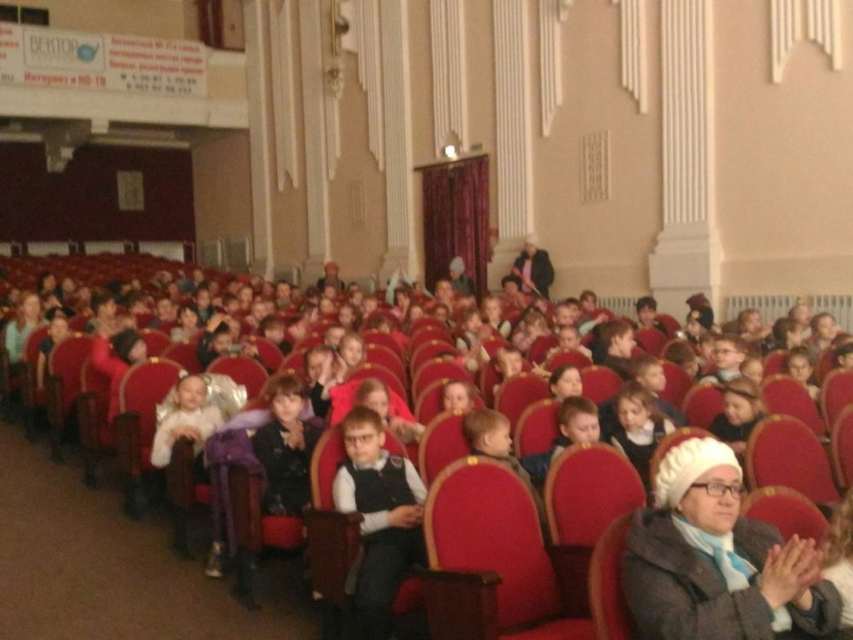
17 апреля 2018 года.
«Пожарная безопасность».

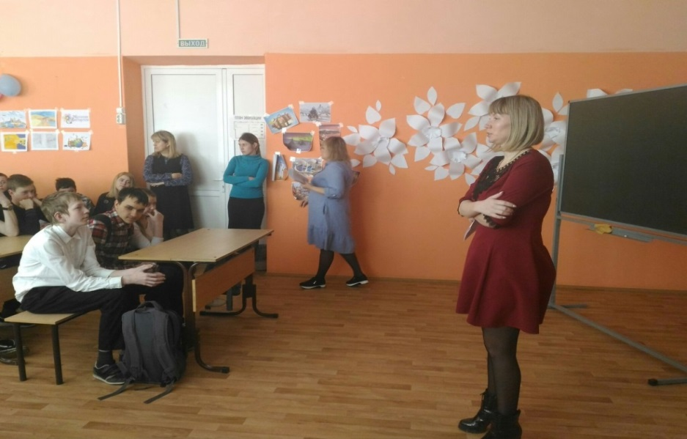
19 апреля 2018 года
профилактика правонарушений несовершеннолетних, давно уже признается основным направлением борьбы с преступностью.

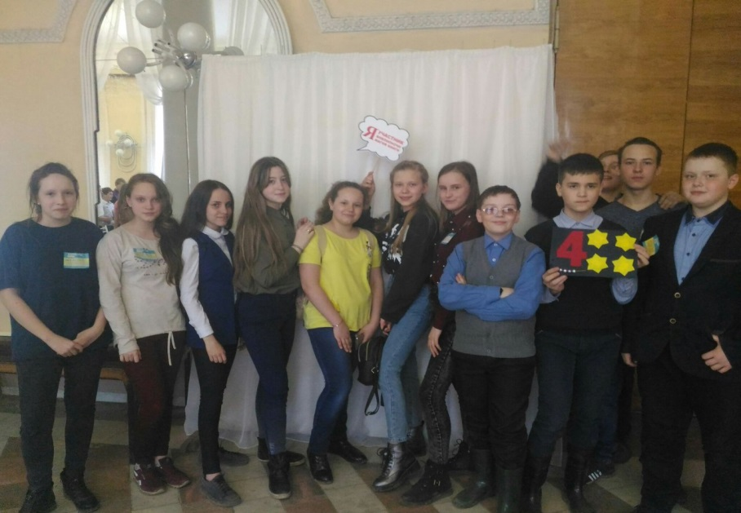
19.12.2018 Акция « БИБЛИОНОЧЬ» «Сумерки в библиотеке».

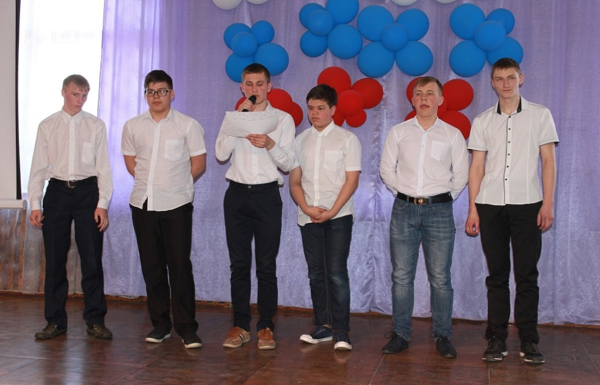
25 апреля 2018 года в МАУ НГО «ЦЕНТР ТВОРЧЕСТВА» состоялась районная деловая игра среди образовательных учреждений НГО
«Министерская проверка»

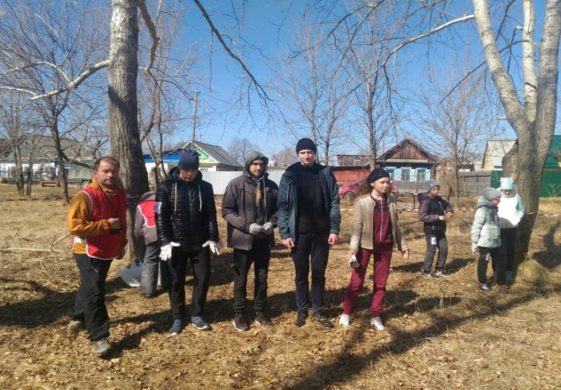
Школа безопасности, весна 2018 год. 5.05.2018 года

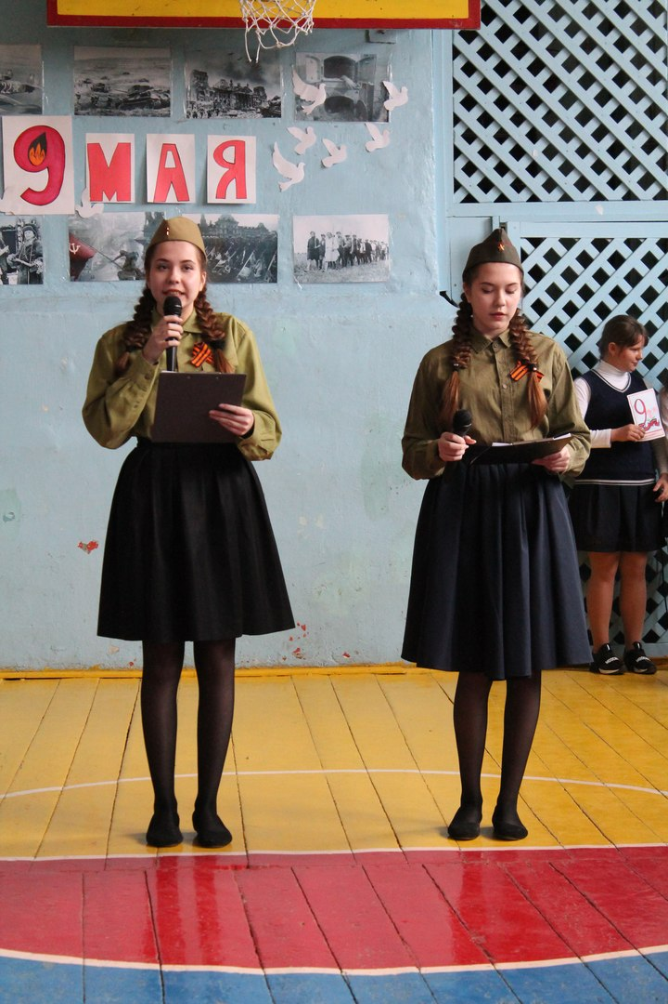
8.05.2018
концерт «День победы»

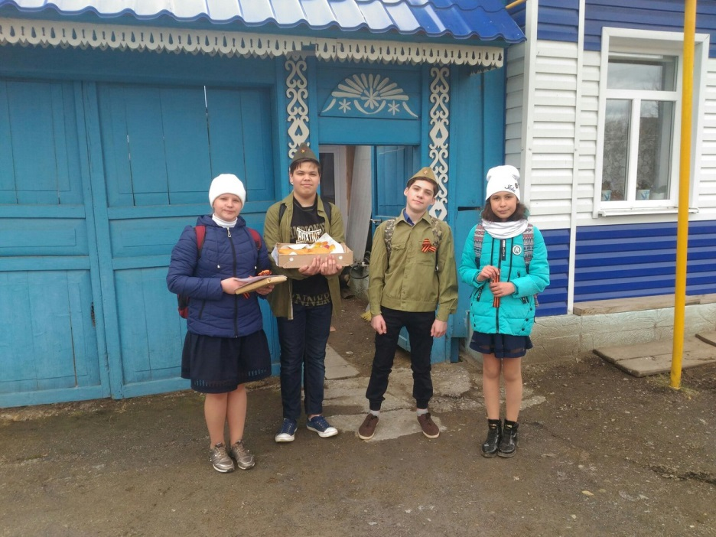
8 мая 2018 акция «Георгиевская лента»

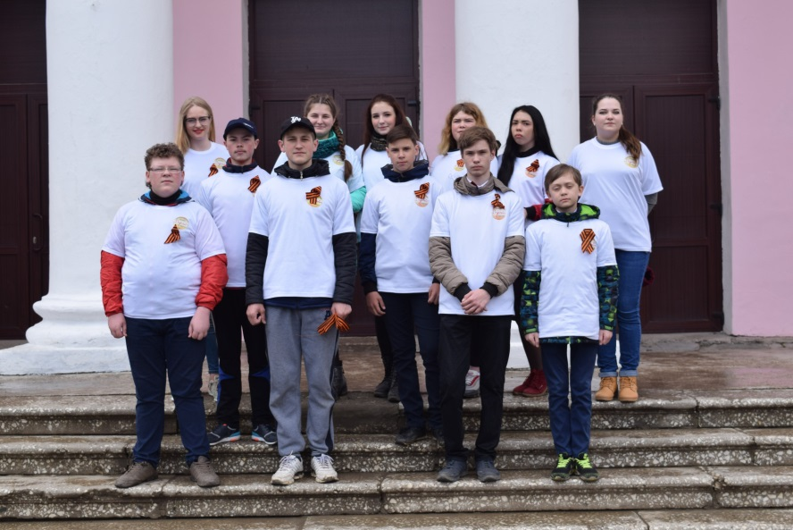
9 мая прошел праздничный парад, посвященный 73-й годовщине Победы в Великой Отечественной войне.

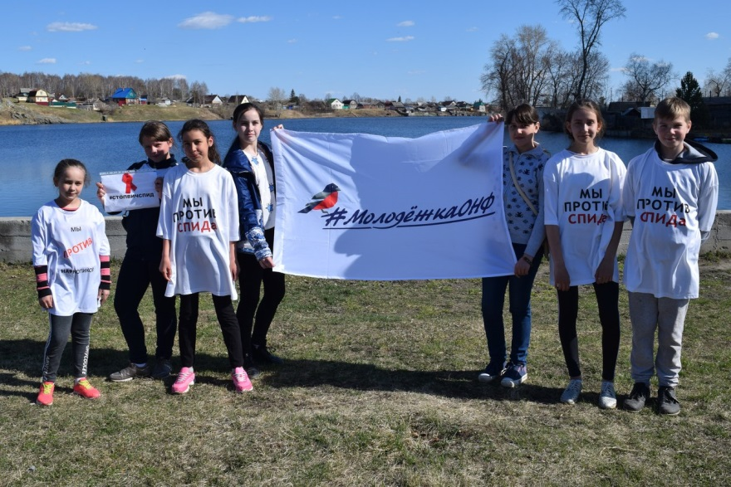
18 мая 2018 в 14:28
Всероссийская акция #СТОПВИЧСПИД
Пятая Всероссийская акция «Стоп ВИЧ/СПИД»

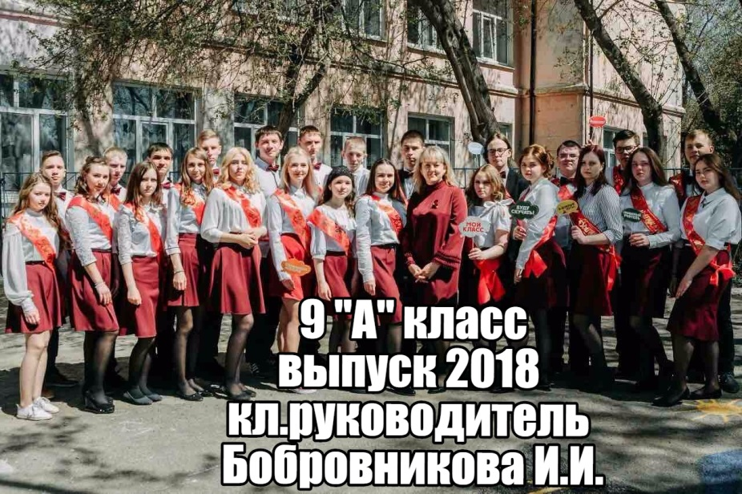
В июне 2018 года,
выпускные в 4 – 9 – 11 классах

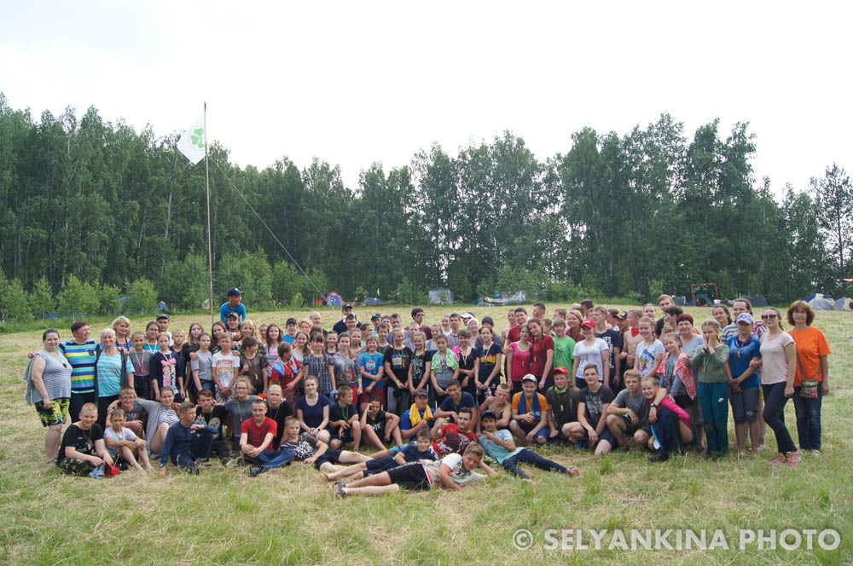
ЭКЭ "В стране Берендея" проходила в 2018 году.
С 3 июля по 7 июля 2018 года
На территории окрестностей пос.Ребристый
"Зелёная зона"

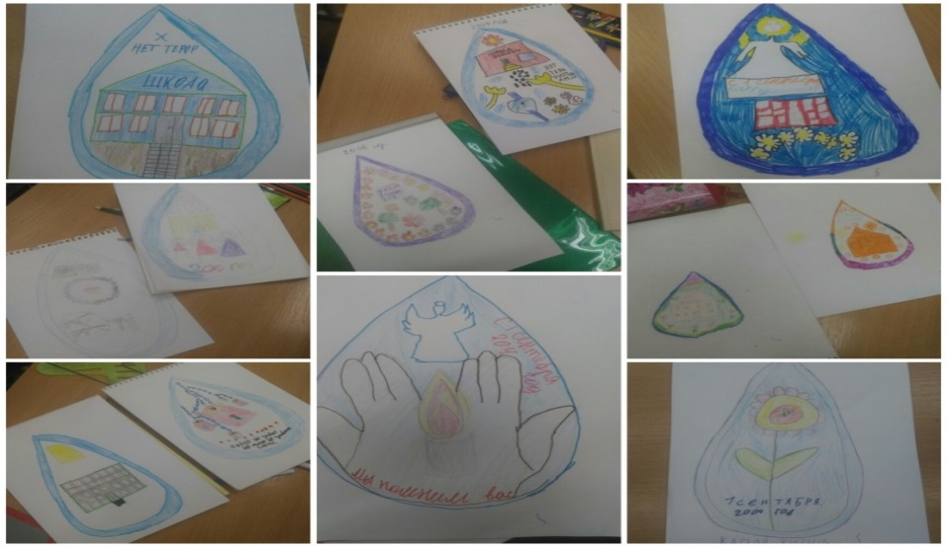
3 сентября акция «Беслан»

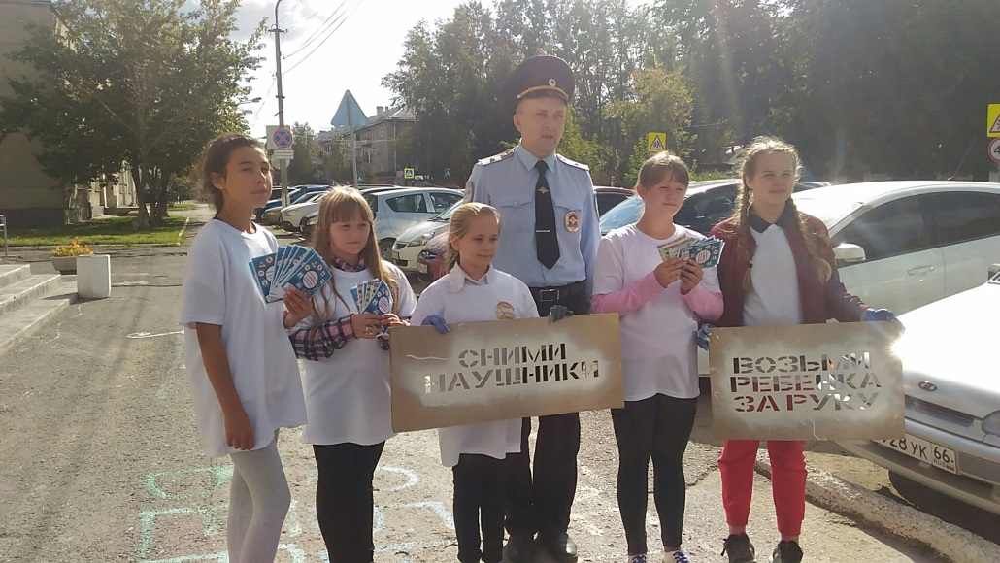
4 сентября акция
«Внимание. Пешеходный переход!»

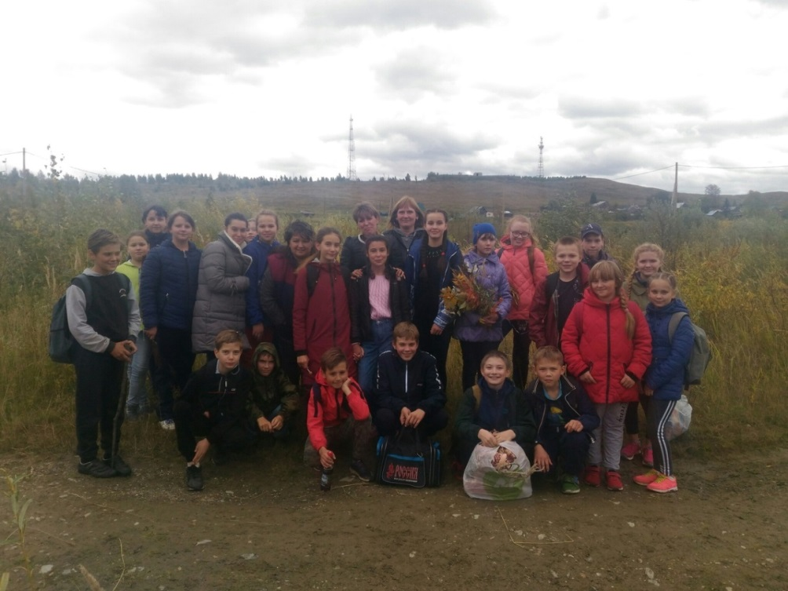

14 сентября состоялся, день здоровья

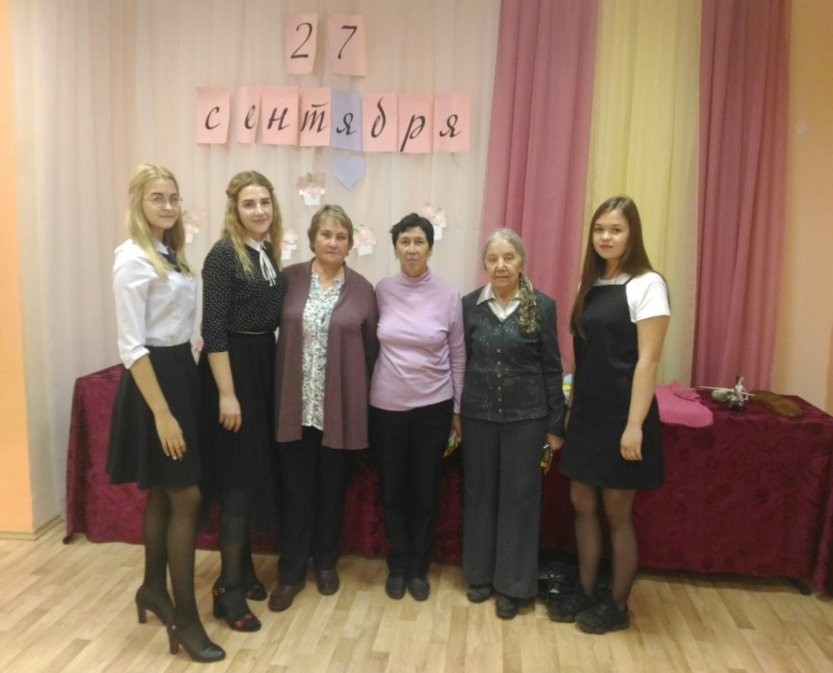

27.09.2018 года концерт
«День пожилого человека»

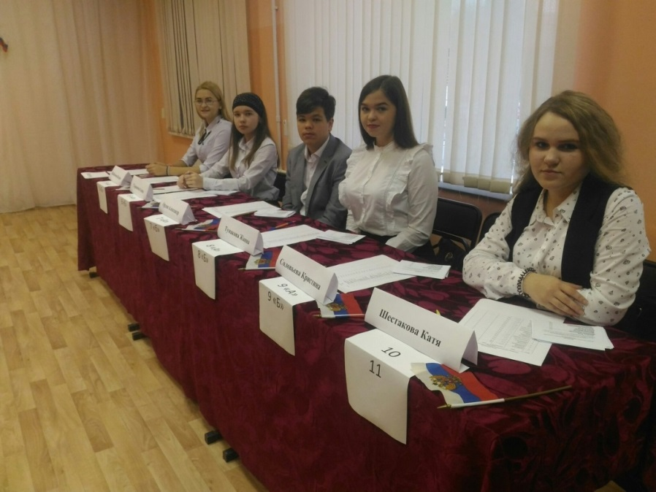
28 сентября 2018 года.
Выборы президента школьного самоуправления.

5 октября 2018 года концерт «День учителя!»

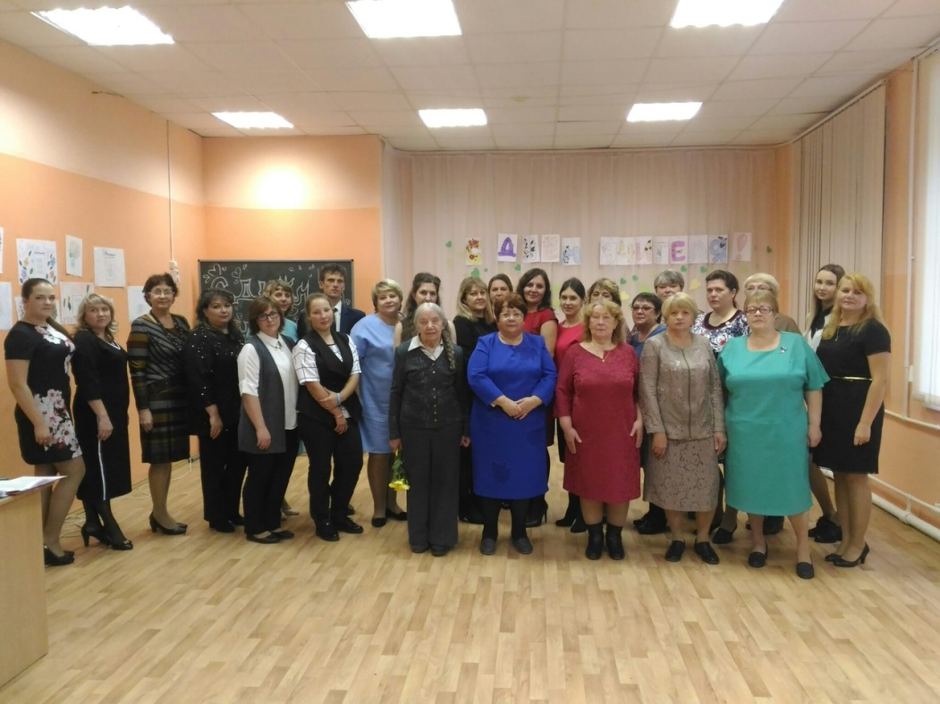

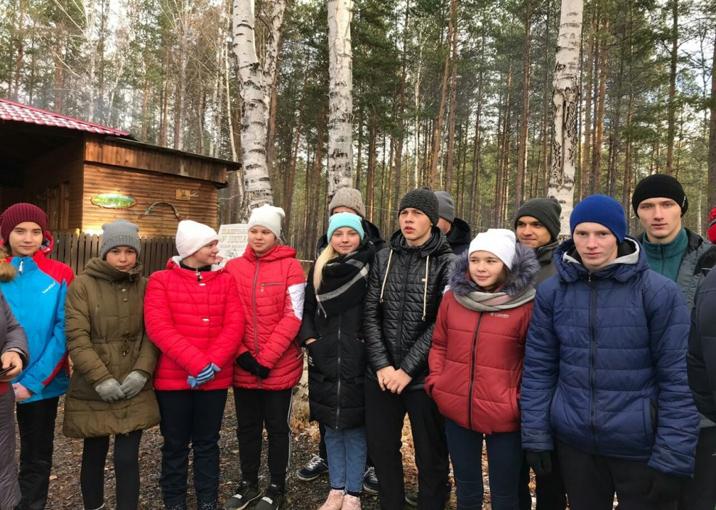
15 октября 2018 года
«Школа безопасности».

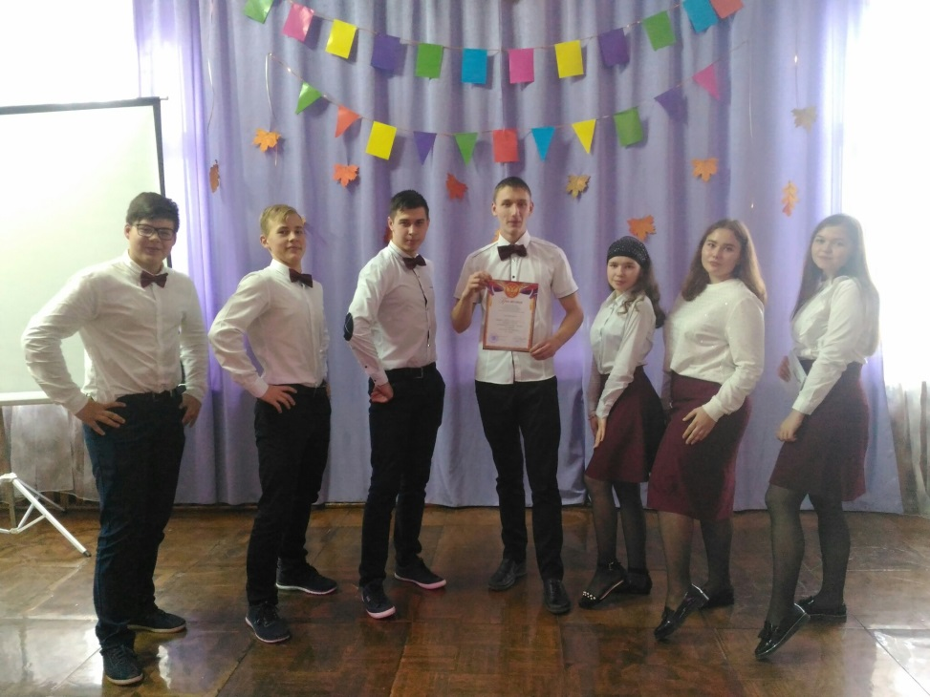
17.10.18
смотр-конкурс для органов школьного самоуправления «Я – лидер!».

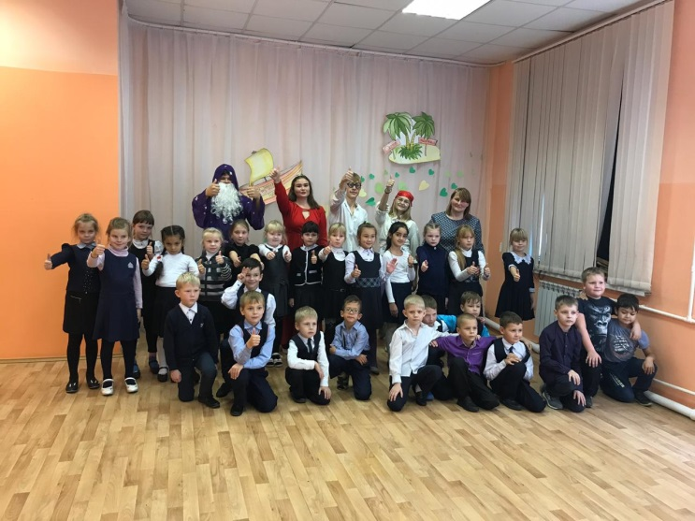
19 октября 2018г.
посвящения в первоклассники

19.10.18
«Посвящение в старшеклассники».

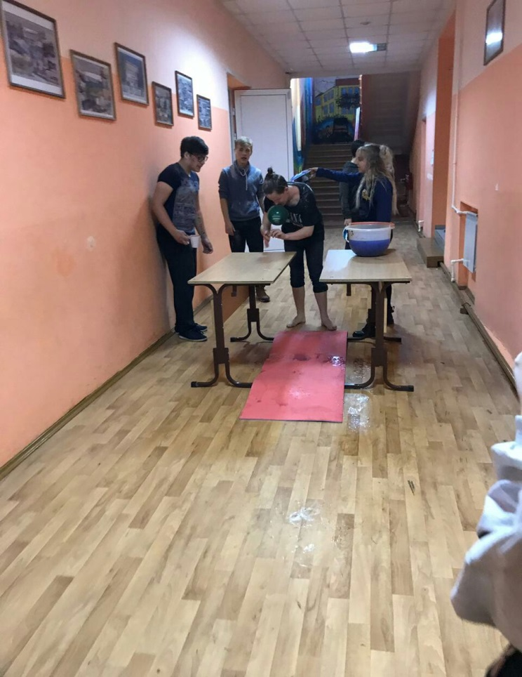

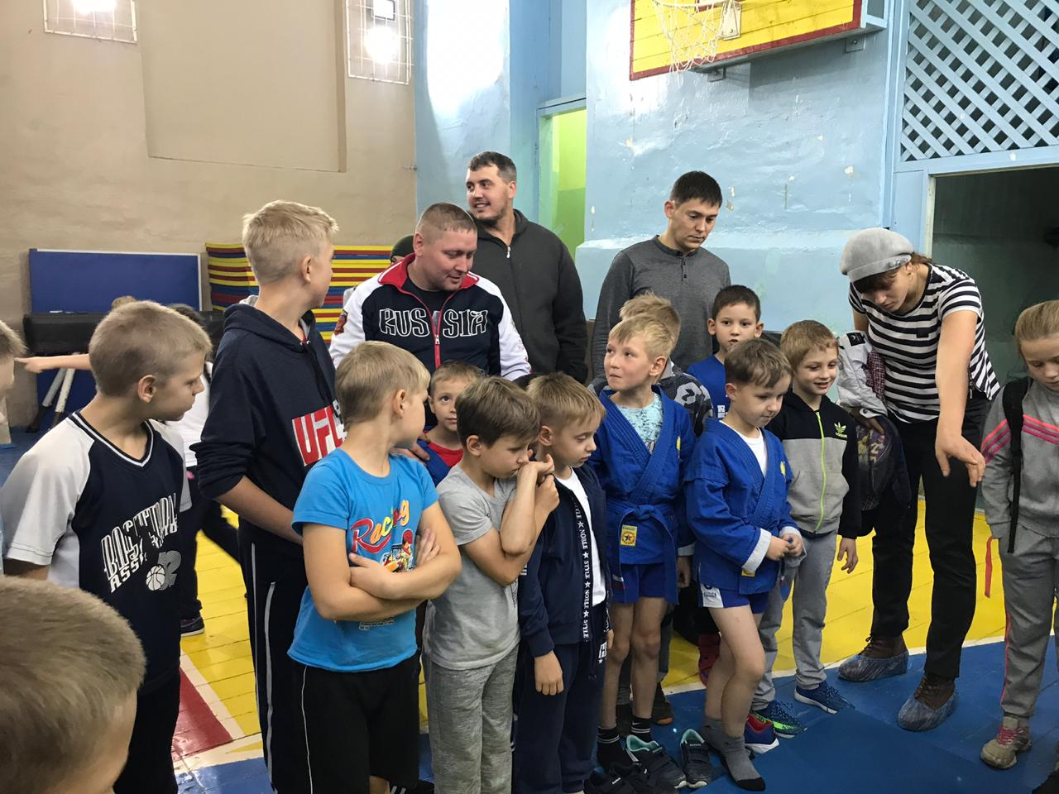
19.10.18
Соревнования самбо

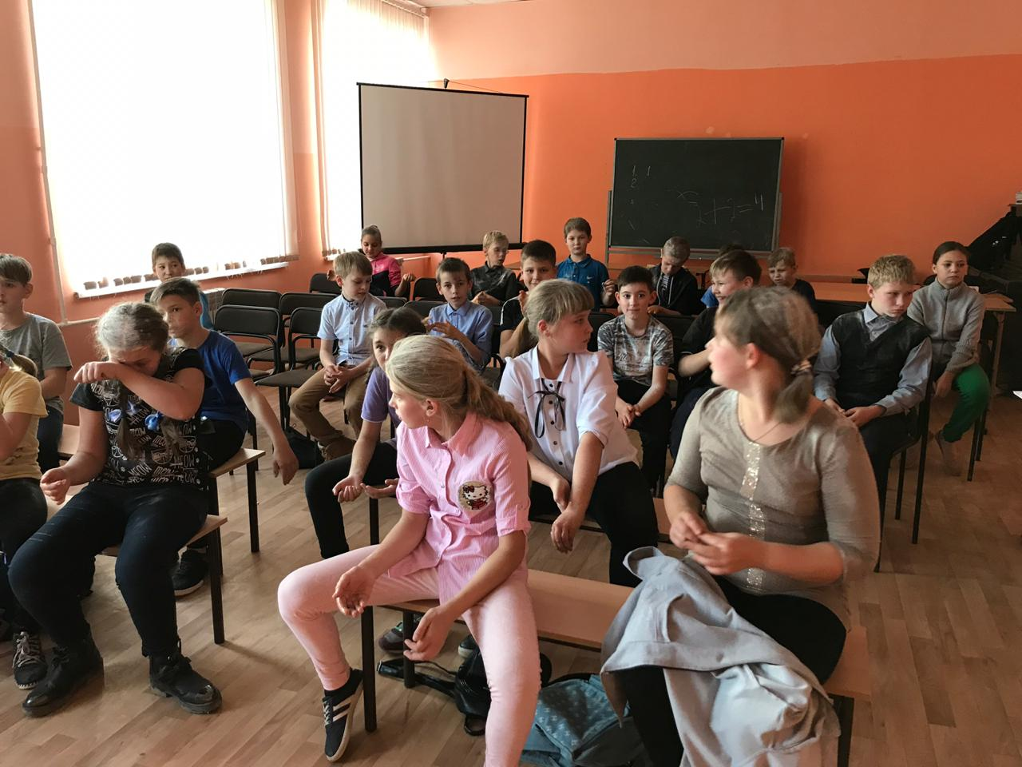
23.10.18
«Посвящение в пятиклассники».

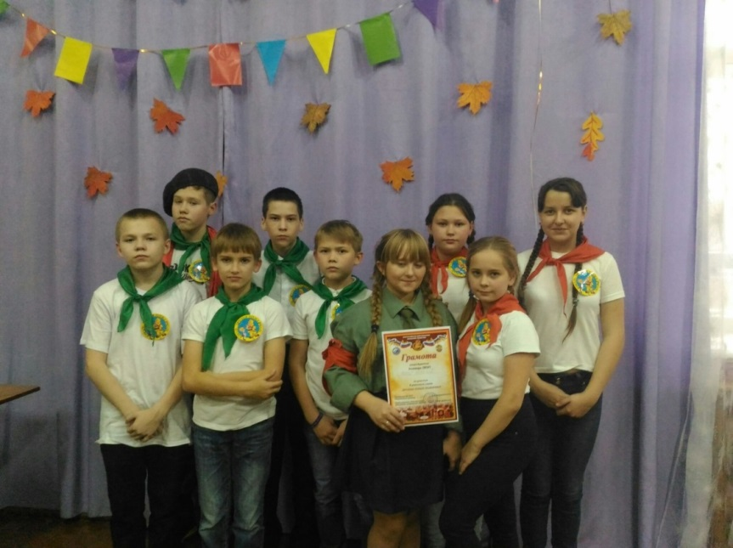
24 октября 2018
районный слет дружин юных пожарных

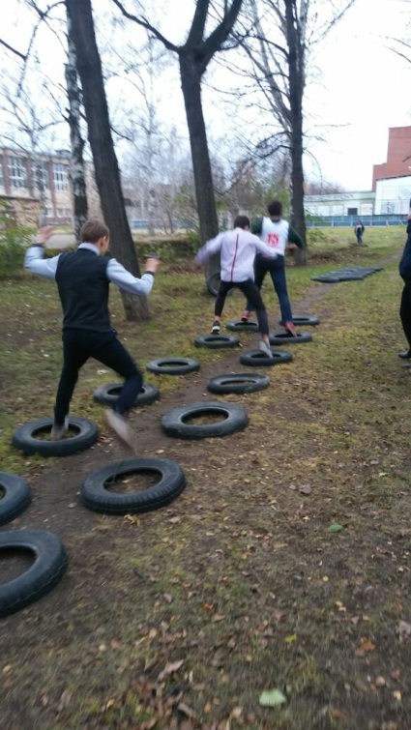

24.10.18
военно-спортивная игра «Полоса воина».

30 октября 2018 года.
сбор макулатуры.
Итог составил 3 тонны.

